Interpréteur : #!user/bin/env python3

Encoding : utf-8

Attributs : caractéristiques des objets

Méthodes : Actions réalisées par des objets

Instance de classe : Objet créé à partir d’une classe

Constructeur : méthode spéciale appelée quand on créer une instance

Par défaut, l’instance créée est sans attribut.

Dunders : les deux __

Pour que toutes les instances aient par défaut un attribut il faut modifier le constructeur.
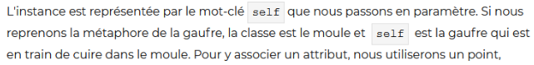
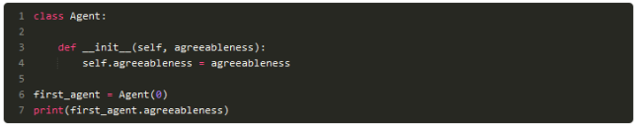

Items :
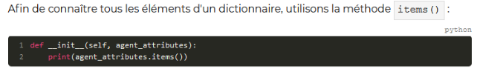
setattr :

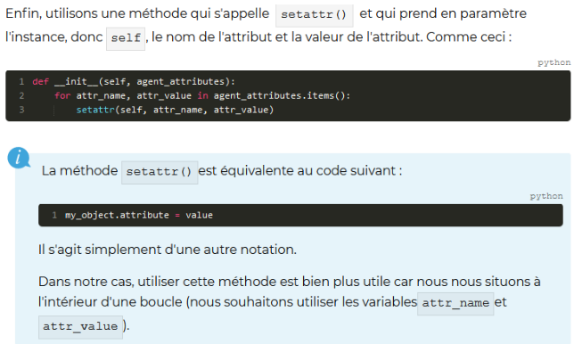
Ajouter une étoile : varier le nombre d’éléments. Ils sont transformés en tuples.

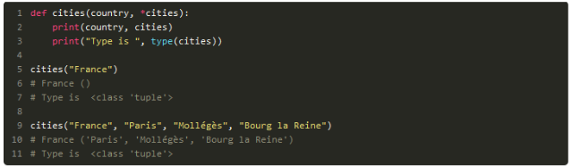
Deux étoiles : dictionnaire

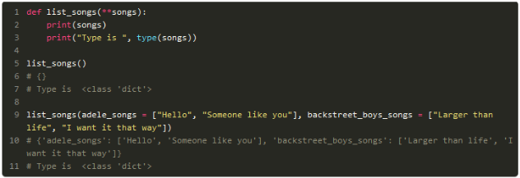
Les propriétés : effectuer ce calcul dans une nouvelle méthode mais y accéder comme s'il s'agissait d'un attribut.

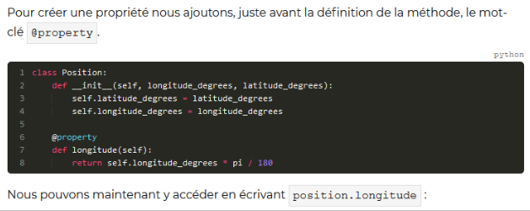
Attribut de classe :
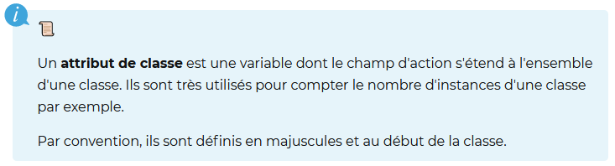
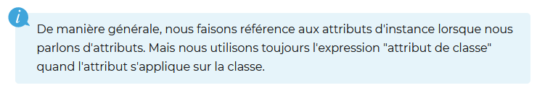

Range :

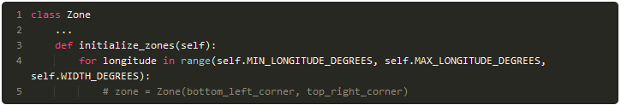

@classmethod :

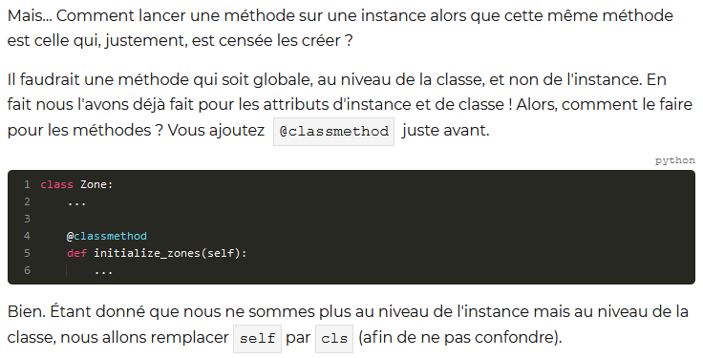
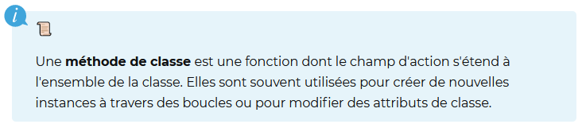
L’encapsulation :

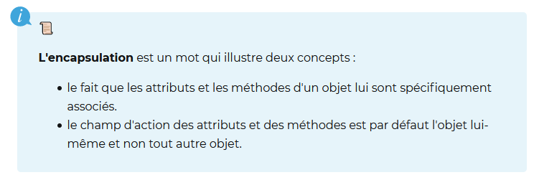

Élément privé :

Notre machine ne nous donne pas de bouton pour faire bouillir l'eau. La méthode bouillir_eau() est donc complètement secrète, accessible uniquement de l'intérieur du programme et pas par nous. Nous appelons cela des éléments privés.

On ajoute deux _

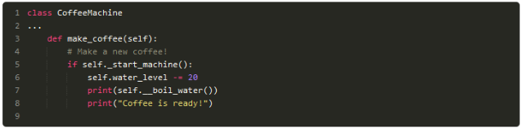

Elément protégé :

Si nous regardons derrière la machine, nous voyons un bouton pour l'allumer. Je suppose qu'en appuyant dessus cela va déclencher la méthode demarrer_machine(). En soi, on ne l'utilise pas vraiment de l'extérieur puisqu'on appuie plutôt sur le bouton Tasse de Café pour faire un café. Mais la machine nous donne quand même la possibilité de le faire, au cas où. Nous appelons cela des éléments protégés. Vous pouvez y accéder en dehors de la classe, mais on l'utilise plutôt à l'intérieur de la classe.

On ajoute un _

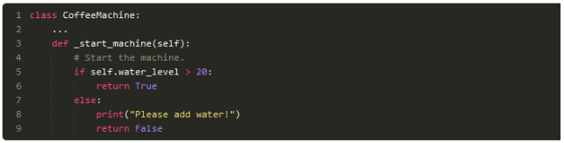
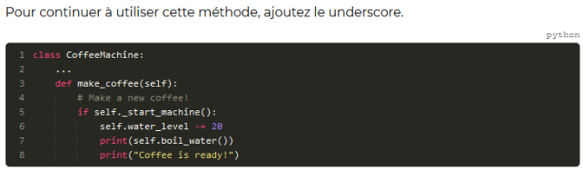
List comprehension :

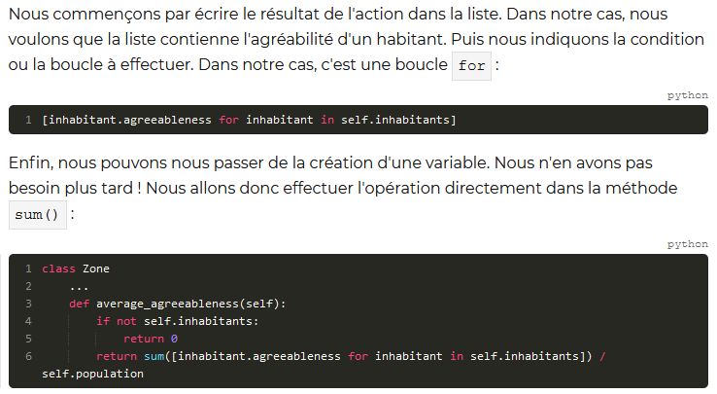
L’héritage :

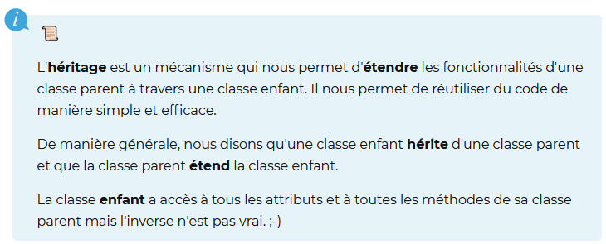
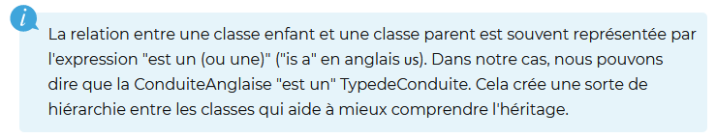
Override :

« Substitution ». Permet de copier une classe pour éviter le code dupliqué.

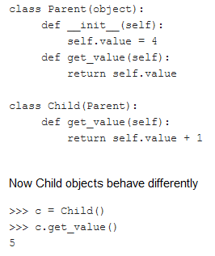

Classe abstraite et concrète :

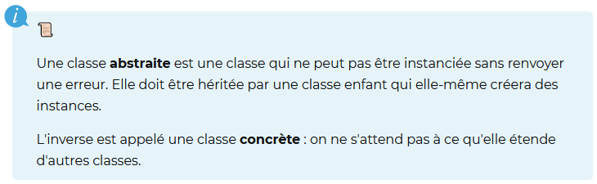
Une classe abstraite peut être considérée comme un modèle pour d'autres classes, vous permet de créer un ensemble de méthodes qui doivent être créées dans toutes les classes enfants construites à partir de votre classe abstraite. Une classe qui contient une ou des méthodes abstraites est appelée une classe abstraite. Les classes abstraites ne peuvent pas être instanciées.

Multiple Inheritance :

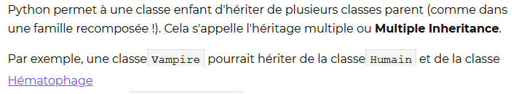

Dépendances :

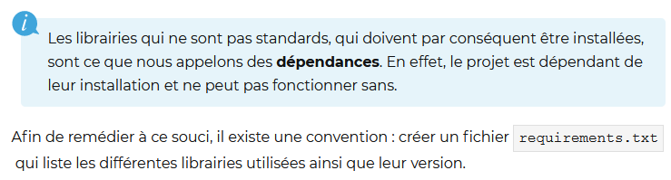
le langage XML est un langage qui permet de décrire des données à l'aide de balises et de règles que l'on peut personnaliser.
Comma-separated values, connu sous le sigle CSV, est un format texte ouvert représentant des données tabulaires sous forme de valeurs séparées par des virgules.

Pdb :

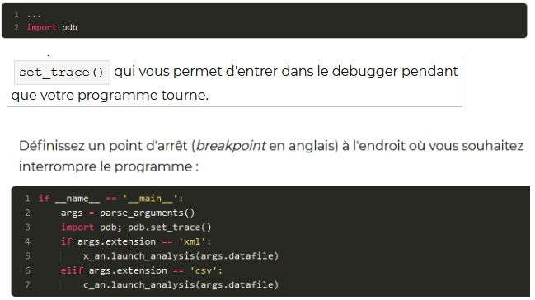
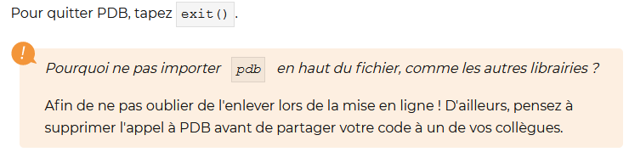
Try / except :

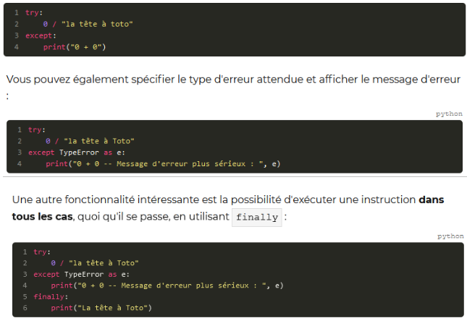
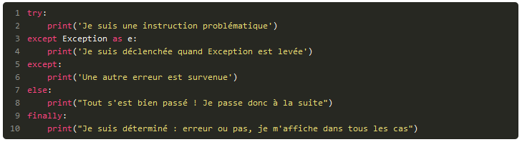

Raise :
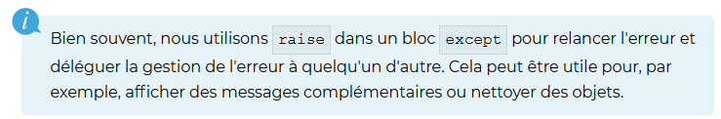
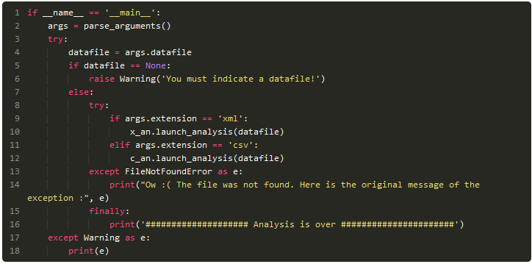
Logs :

Importer la libraire logging permet de créer des messages d’erreur personnalisés.

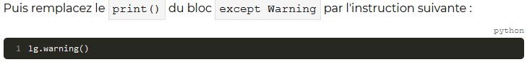
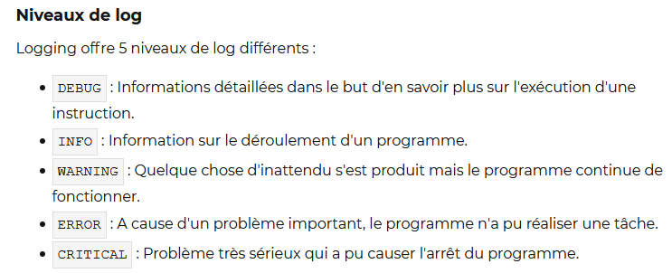
Méthodes spéciales :

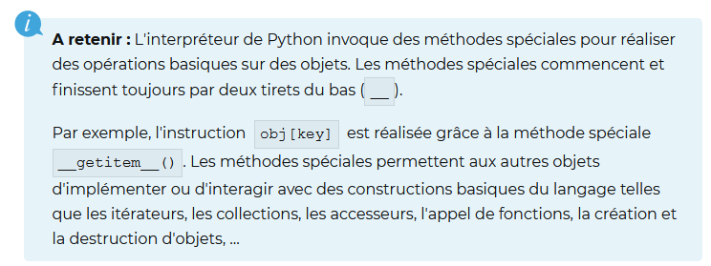
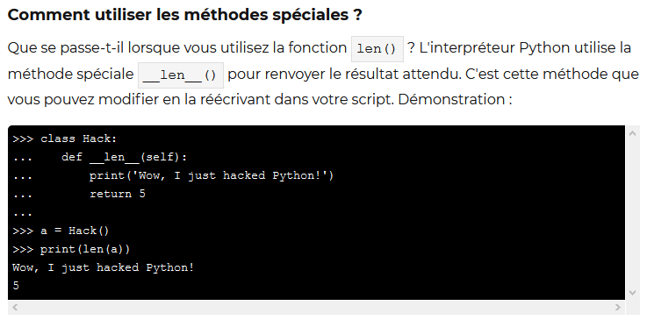
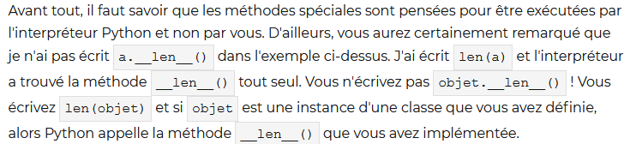
Les décorateurs :

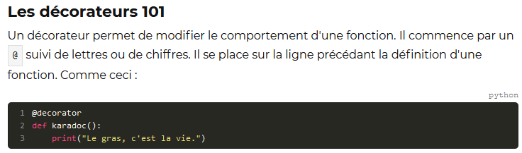
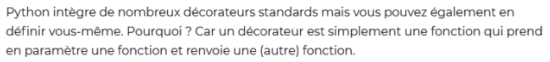
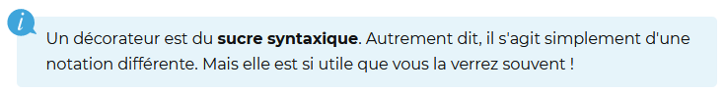
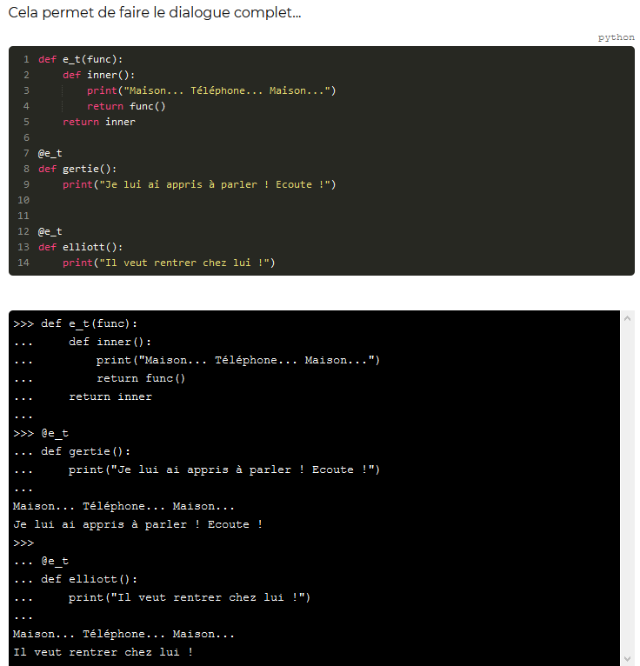
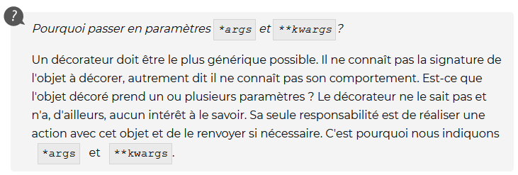
La syntaxe spéciale * args dans les définitions de fonction en python est utilisée pour passer un nombre variable d'arguments à une fonction.
La syntaxe spéciale ** kwargs dans les définitions de fonction en python est utilisée pour passer une liste d'arguments de longueur variable avec un mot-clé.

